**ОРЛЕНОК – ХРАНИТЕЛЬ**

**(24.08.2023)**

**ЗАНЯТИЕ «РАССКАЖИ МНЕ ПРО РОССИЮ»**

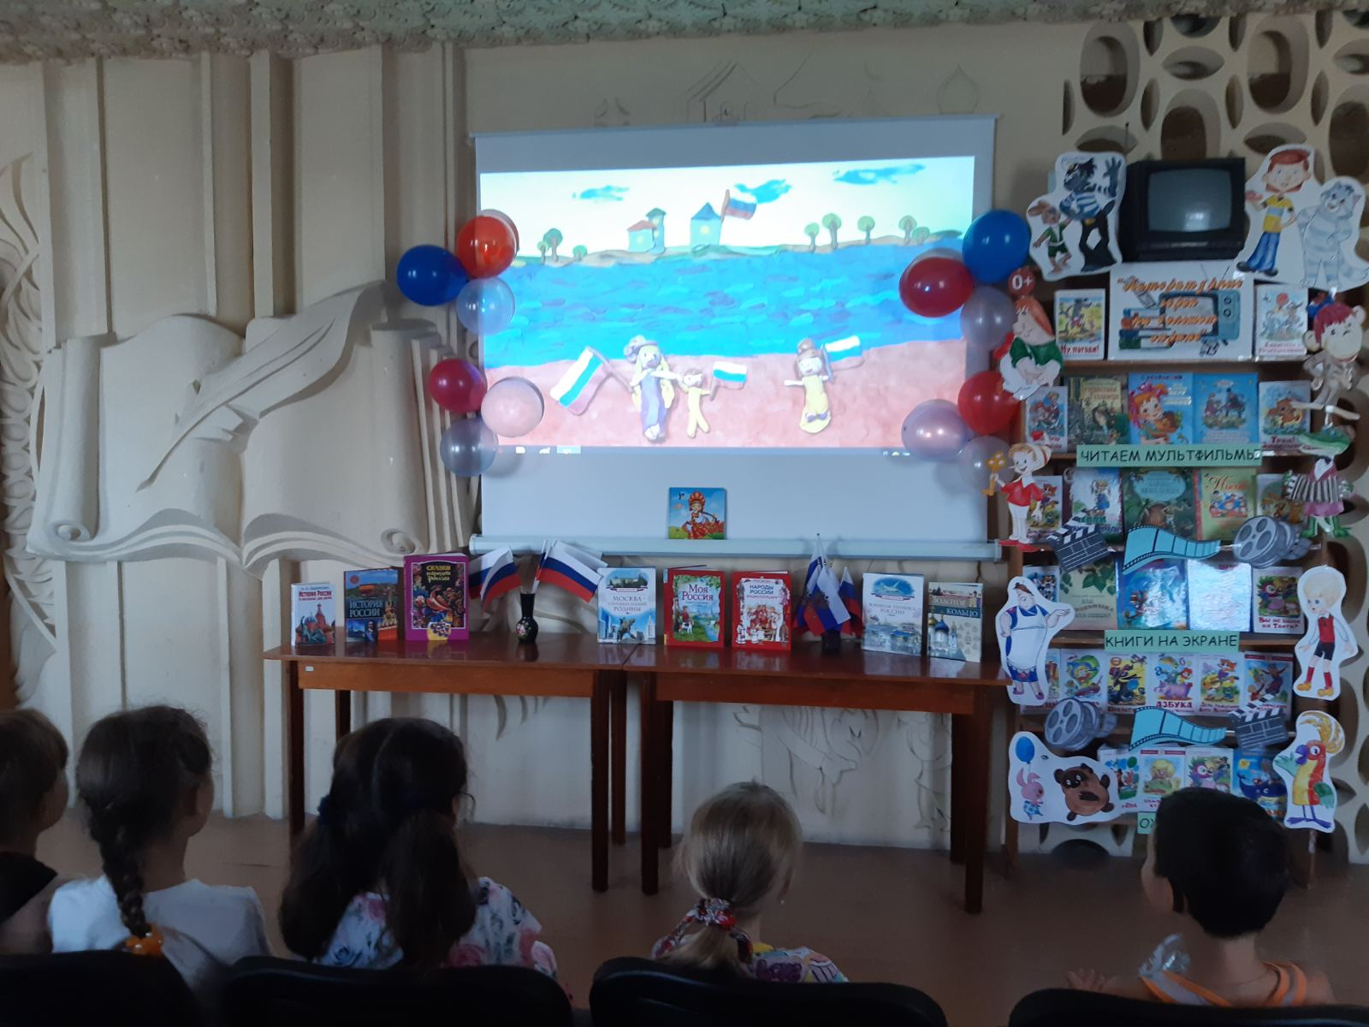

**МЕРОПРИЯТИЕ В БИБЛИОТЕКЕ**

